ÅRSBERÄTTELSE

2022
Förslag till dagordning - årsmöte 2022-04-19

- Mötets öppnande
- Mötets behöriga utlysande
- Val av mötesordförande och mötessekreterare
- Val av två justeringsmän att justera dagens protokoll
- Styrelsens årsberättelse
- Revisorernas berättelse
- Fråga om ansvarsfrihet för det gångna året
- Val av styrelseledamöter på två år (Hasse J. och Jonas B. i tur att avgå samt en på ett istället för Christer C som avböjt.)
- Val av ordförande för 2023
- Val av styrelsesuppleanter
- Val av revisorer
- a. Val av sektioner (Skid-, mtb- och spår, Friidrott- och motion, Orientering, Gymnastik, Alpin , Innebandy), ev. nya sektioner
b. Val av kontaktpersoner för sektionerna
- Val av utbildningsansvarig
- Val av klubbstuge-kontaktperson
- Val av valberedning
- Val av kontaktperson för årets Valborgsfirande
- Val av ombud till olika förbund (Västergötlands orienteringsförbund, skidförbund, friidrottsförbund, samt gymnastikförbund)
- Firmatecknare för föreningen
- a. Kassarapport
b. Medlemsavgift och aktivitetsavgifter för 2024
- Övriga frågor:
a. Förslag om avyttring av mark där slalombacken ligger.
- Mötet avslutas
IDROTTSKLUBBEN IK ALBION Stenstorp, får härmed avgiva följande berättelse för verksamheten 2022.

Styrelsen vakant ordförande vakant vice ordf Erik Gustafsson kassör vakant vice kassör Hasse Jonsson sekreterare Christer Carlsson ledamot Jonas Björk ledamot

Suppleanter vakant

Revisorer Anders Jacobsson Henrik Björk

Valberedning vakant

Skid-, mtb- och Christer Carlsson kontaktperson spårsektionen

Friidrotts- och Hasse Jonsson kontaktperson
motionssektionen

Orienteringssektionen Erik Gustafsson kontaktperson
Gymnastiksektionen vakant kontaktperson

Alpinsektionen Christer Carlsson kontaktperson

Innebandysektionen Henrik Björk kontaktperson

Utbildningsansvarig vakant

Klubbstugekommitté Magnus Malmström kontaktperson

Valborgskommitté Erik Gustafsson kontaktperson
Ombud till olika förbund
Västergötlands vakant
orienteringsförbund

Västergötlands
Friidrottsförbund vakant

Västergötlands vakant
Skidförbund

Västergötlands vakant
Gymnastikförbund

Antalet medlemmar har under år 2021 varit 125, varav 63 kvinnor och 62 män.

Under året har styrelsen haft fem protokollförda möten. Vi har också hållit kontakten via en sms-grupp. Årsmöte hölls den 20 april 2022.
Föreningens verksamhet har inte var stor då vi är alldeles för få medlemmar.

Korta redogörelser för de olika verksamheterna inom klubben bifogas.

Stenstorp 2023-03-31

Christer Carlsson Jonas Björck Hasse Jonsson

Erik Gustafsson
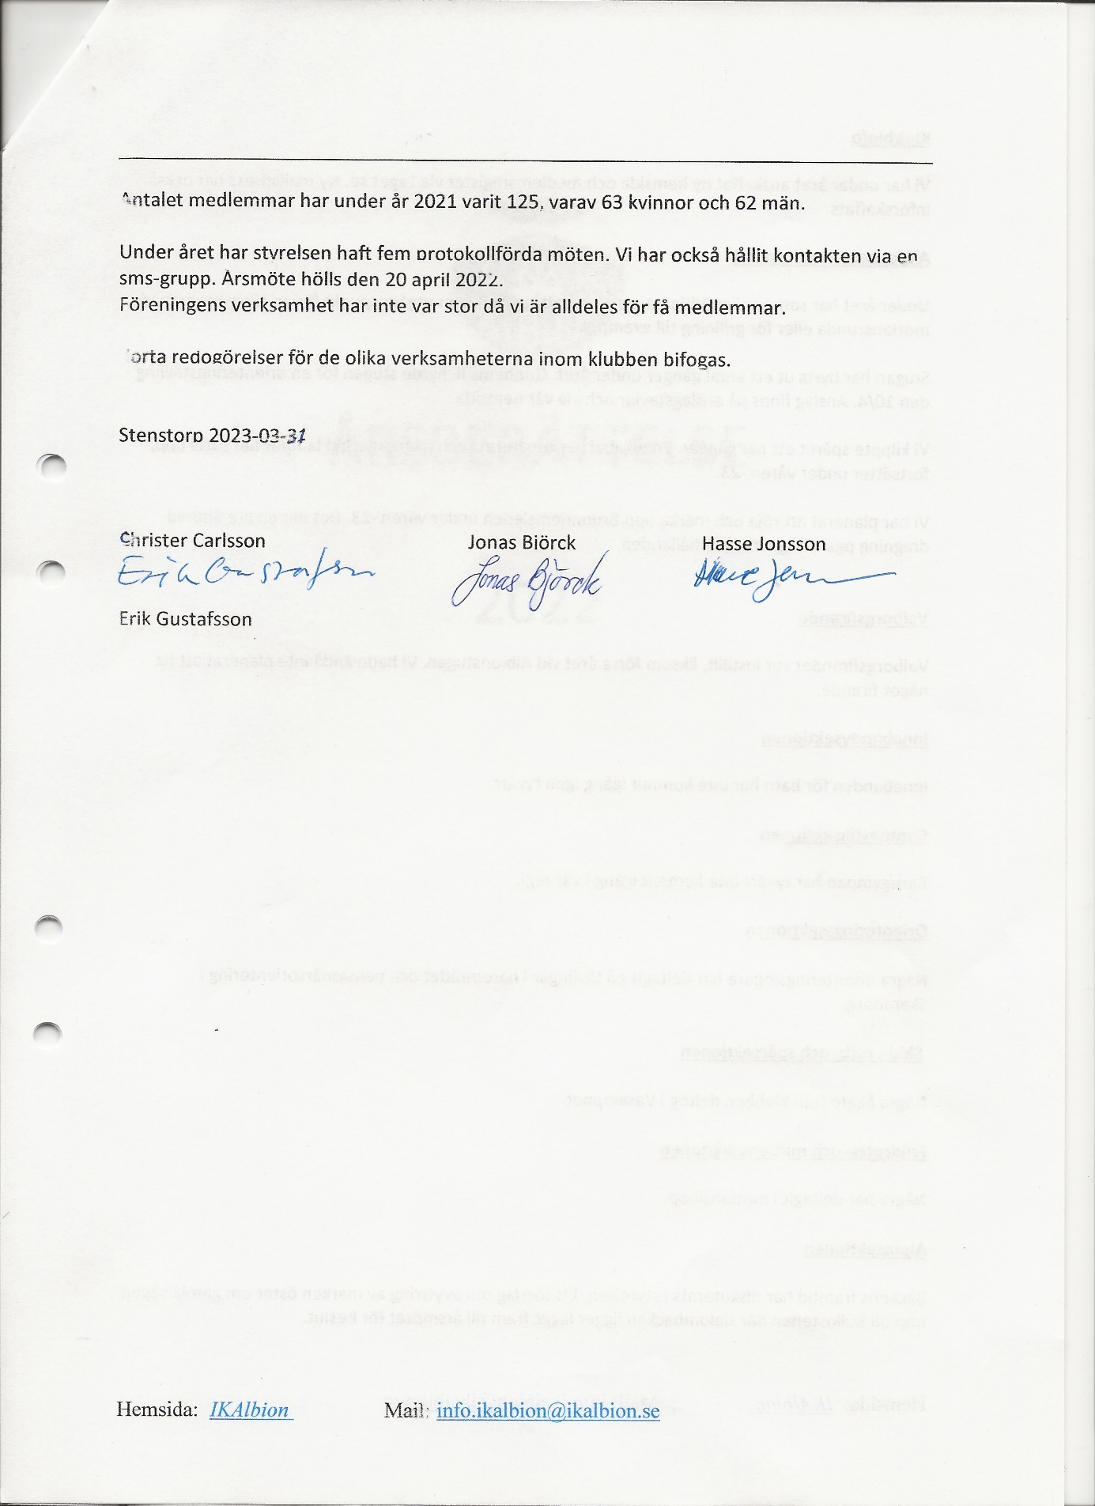
Klubbinfo

Vi har under året anskaffat ny hemsida och medlemsregister via Laget.se. Ny mailadress har också införskaffats.

Albionstugan och spåret

Under året har som vanligt Albionstugan använts mycket som utgångspunkt för en skogspromenad, motionsrunda eller för grillning till exempel.

Stugan har hyrts ut ett antal gånger under året. Gudhems IF hyrde stugan för en orienteringstävling den 10/4. Anslag finns på anslagstavlor och via vår hemsida.

Vi klippte spåret ett par gånger. En elkabel har reparerats och några nya led lampor har satts upp, fortsätter under våren -23.

Vi har planerat att röja och märka upp Brunnhemsleden under våren -23. Det blir en lite ändrad dragning pga. dåliga markförhållanden.

Valborgsfirande

Valborgsfirandet var inställt, liksom förra året vid Albionstugan. Vi hade ändå inte planerat att ha något firande.

Innebandysektionen

Innebandyn för barn har inte kommit igång igen tyvärr.

Gymnastiksektionen

Barngympan har tyvärr inte kommit igång i vår regi.

Orienteringssektionen
Några orienteringslöpare har deltagit på tävlingar i närområdet och pensionärsorientering i Skaraborg.
Skid-, mtb- och spårsektionen
Några åkare från klubben deltog i Vasaloppet.
Friidrotts- och motionssektionen
Några har deltagit i motionslopp.
Alpinsektionen
Backens framtid har diskuterats i styrelsen. Ett förslag om avyttring av marken öster om gamla vägen upp till Kullostenen där slalombacken ligger läggs fram till årsmötet för beslut.

